LAPORAN RESMI
PRAKTIKUM DESAIN WEB

MODUL 1
HTML DASAR


NIM : 19104410043
NAMA : Dino Esza Puji Utama
JURUSAN : Teknik Informatika
KELAS : TI 3B
TGL. PRAKTEK : 12 Desember 2022

JURUSAN TEKNIK INFORMATIKA
FAKULTAS TEKNOLOGI INFORMASI
UNIVERSITAS ISLAM BALITAR
2022
LEMBAR PERSETUJUAN

MODUL 2
HTML DASAR

NIM : 19104410042
NAMA : Dino Esza Puji Utama
JURUSAN : Teknik Informatika
KELAS : TI 3B
TGL. PRAKTEK : 12 Desember 2022

Disetujui,
Blitar, 12 Januari 2022
Dosen

Mohammad Faried Rahmat, S.ST., M.Tr.T
NIDN.
BAB I
PENDAHULUAN
1.1 Pengertian HTML
HTML adalah bahasa standar pemrogaman yang digunakan untuk membuat halaman website, yang diakses melalui internet. Singkatan dari "Hypertext Markup Language" atau "bahasa markup".Dilansir Techterms, "Hypertext" mengacu pada hyperlink yang mungkin terdapat dalam halaman HTML. Bahasa markup ini mengacu pada cara tag yang digunakan, untuk menentukan tata letak halaman dan elemen di dalam halaman.
HTML disusun berdasar kode dan simbol tertentu, yang dimasukkan dalam sebuah file atau dokumen. Sehingga bisa ditampilkan pada layar komputer. Dan bisa dipahami oleh para pengguna internet.Memahami setiap kata yang terkandung, hypertext sendiri dimaksudkan sebagai metode yang digunakan untuk berpindah laman web ke laman lain. Usai mengklik tulisan atau simbol yang muncul di halaman website.
Lalu istilah markup, diartikan sebagai suatu hal yang dilakukan tag HTML terhadap teks didalamnya. Contoh jika mengetik suatu teks dengan tanda tag . Maka teks tersebut akan muncul dengan huruf tebal atau bold di laman website.Melansir dari Nesabamedia, 'language' berarti bahasa pemrograman atau script. Disusun dari tag-tag tertentu yang akan diterjemahkan dalam teks atau visual yang bisa dilihat di website.

1.2 Struktur Dasar HTML

Dokumen HTML dapat terdiri dari teks, gambar, suara ataupun video. Satu hal yang membedakan dokumen HTML dengan dokumen lainnya adalah adanya elemen-elemen HTML beserta tag-tagnya. Elemen dan tag ini berfungsi untuk memformat atau menandai suatu bagian tertentu dari dokumen HTML dan juga menetukan struktur bagian tersebut dalam dokumen HTML
HTML memiliki 5 Struktur dasar, antara lain adalah Element, tag, dan atribut.
- Tag HTML
Pada dokumen HTML sebuah teks bisa memuat instruksi yang ditandai dengan kode atau lebih dikenal dengan TAG. Tag ini dinyatakan dengan sebuah tanda lebih kecil dan lebih besar (< >). Tag biasanya merupakan sebuah pasangan yang disebut tag awal yang berfungsi untuk membuka dan tag akhir yang berfungsi untuk menutup. Tag awal dinyatakan dalam bentuk sedangkan tag akhir dinyatakan dalam bentuk .
Berikut beberapa tag dasar serta fungsi dari masing-masing tag.
- Tag <HTML>
Hierarki elemen teratas pada berkas HTML adalah elemen pada HTML. Elemen ini berfungsi untuk memberitahu kepada browser bahwa ini merupakan sebuah berkas HTML sekaligus berfungsi sebagi root dari sebuah berkas HTML. Seleruh elemen lainnya akan ditulikan pada konten elemen ini.

- Tag <Head>
Tag <head> pada berkas HTML berfungsi sebagai tempat menyimpan informasi dari sebuah dokumen HTML. Informasi pada tag ini berupa elemen meta, style, atau link. Dan juga pada elemen ini judul dari dokumen HTML didefinisikan dengan menggunakan tag <title>. Berikut contoh elemen yang berada pada konten head:
- <title> berfungsi untuk membuat title atau judul yang tampil pada title bar pada suatu web browser.
- <style> berfungsi untuk mengatur tampilan halaman web dengan menggunakan CSS.
- <base> berfungsi untuk menentukan document base URL (URL dasar dari sebuah dokumen).
- <link> berfungsi untuk menghubungkan antara dokumen HTML dengan sumber file dari luar (eksternal).
- <meta> berfungsi untuk memberikan informasi meta data dari sebuah web.
- <script> berfungsi untuk menghubungkan dokumen HTML dengan JavaScript.

- Tag <body>
Tag <body> digunakan untuk mewakili isi doumen html ,segala sesuatu yang ada didalam elemen ini ditampilkan di halaman utama browser.<body> berisi semua dokumen HTML,seperti teks hyperlink,gambar ,tabel dan list

1.3 Format Text dan Karakter Khusus Pada HTML
1.3.1 Format Text

HTML mempunyai beberapa tag yang bertujuan untuk mengubah tampilan text atau yang biasa disebut dengan format text. Format text adalah Pemberian format yang mengkhusus pada text. Elemen format dirancang untuk menampilkan jenis teks khusus. Fungsi dari pemformatan text ini adalah untuk memberikan kesan dan tampilan yang berbeda kepada User. Berikut merupakan format text yang sering digunakan pada HTML.

- Tag <b> untuk membuat huruf tebal.
- Tag <strong> untuk membuat huruf pada kata-kata penting.
- Tag< i> untuk membuat huruf miring.
- Tag <em >untuk membuat huruf pada kata-kata yang ditekankan.
- Tag< mark> untuk membuat huruf pada kata-kata yang ditandai.
- Tag <small> untuk membuat huruf yang berukuran kecil.
- Tag <del >untuk membuat huruf pada kata-kata yang bertujuan untuk dihapus.
- Tag <ins >untuk membuat huruf pada kata-kata yang disisipkan.
- Tag <sub> untuk membuat huruf dengan posisi lebih rendah dari posisi normal.
- Tag <sup> untuk membuat huruf dengan posisi lebih tinggi dari posisi normal.
1.3.2 Karakter Khusus
Entitas | Keterangan
&copy; | Copyright
&reg; | Registered
&#153 | Trade mark
&nbsp | Non breaking space
&euro | Euro
&pound | Poundsterling
&yen | Yen

BAB II
TUGAS PRAKTIKUM
Praktik 1
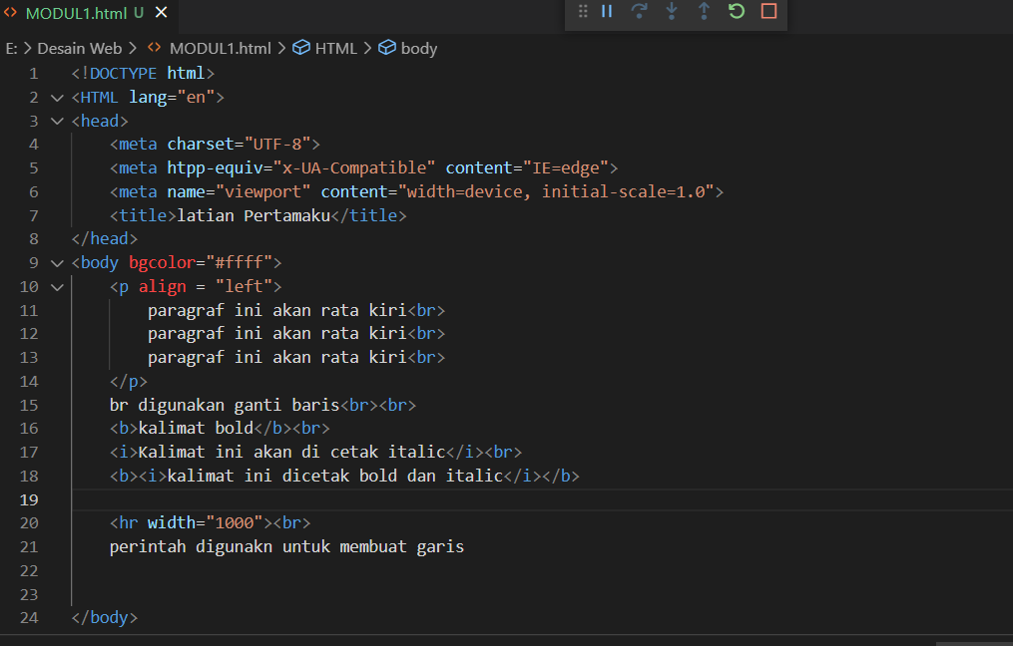
Outputnya
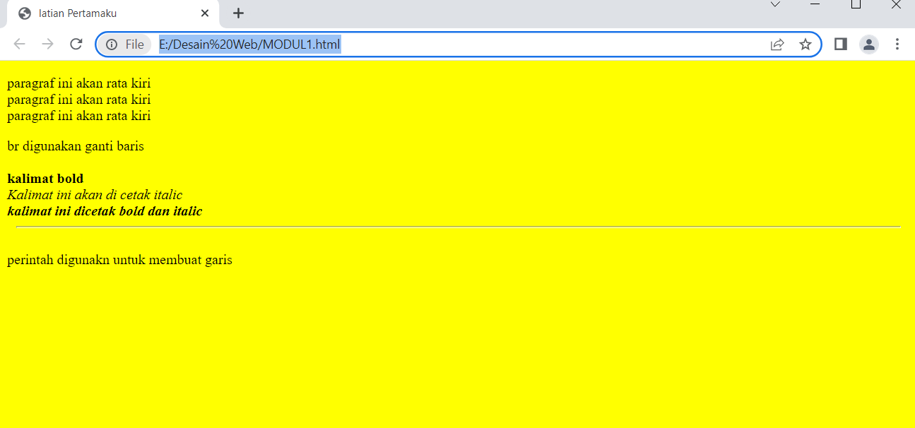
Praktik 2
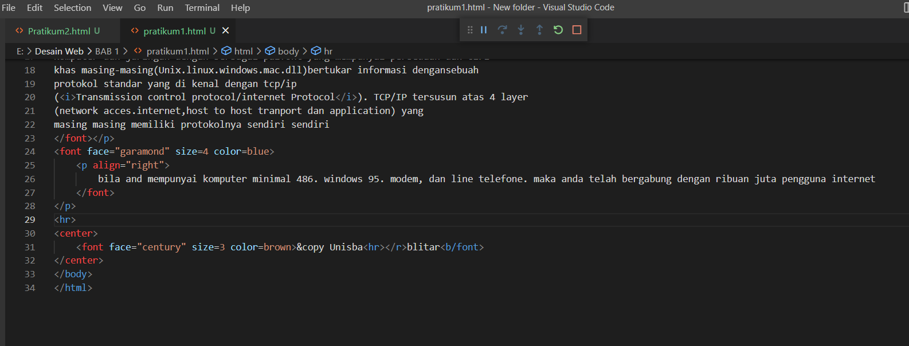
Outputnya
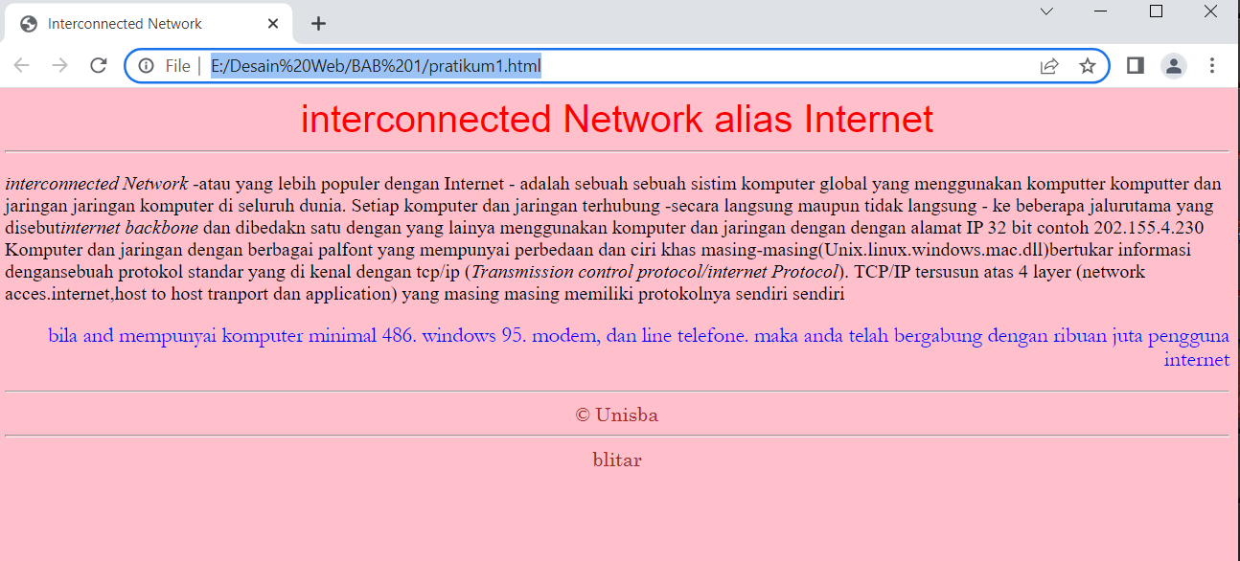
Praktik 3
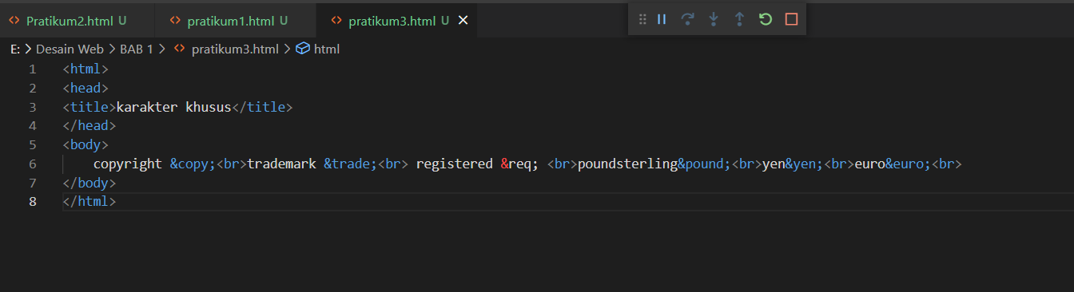
Outputnya]
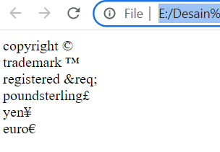
Praktik 4
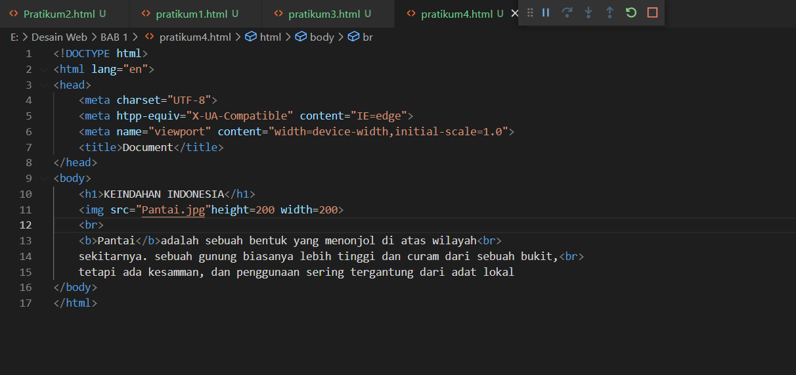

Outputnya
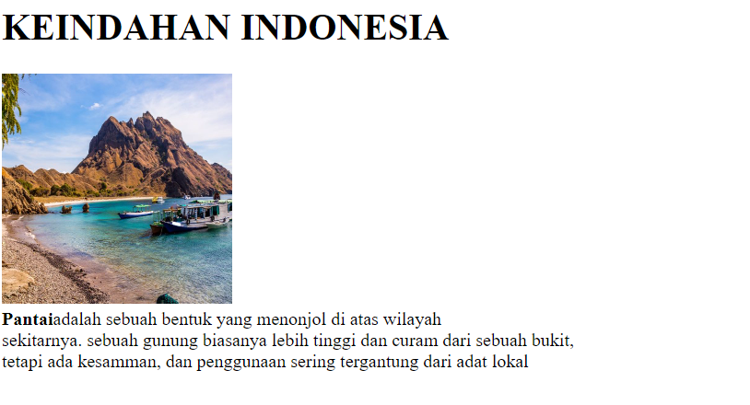

BAB III
IMPLEMENTASI PRATIKUM
3.1 TUGAS 1 PRATIKUM
1) Source Code
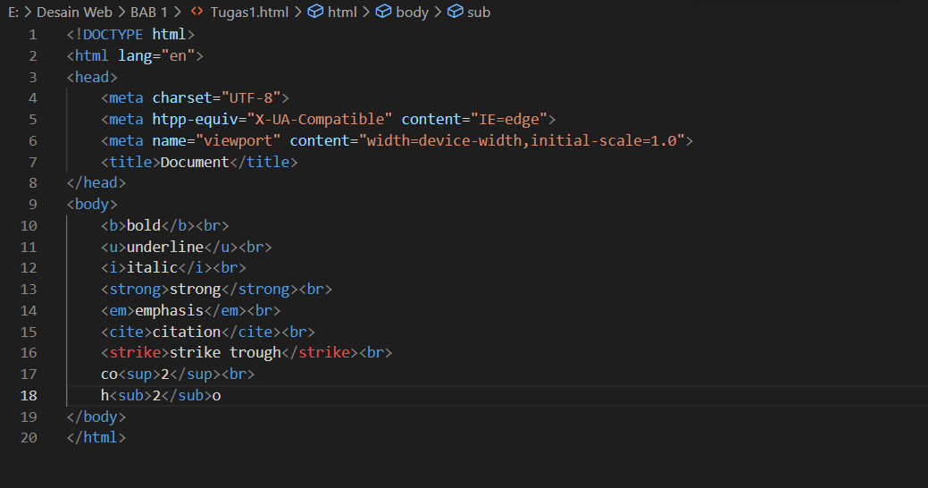
outputnya
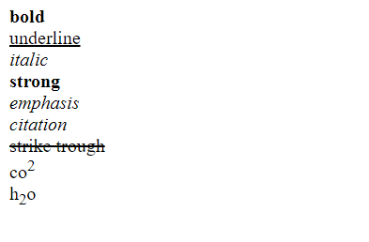
3.Kesimpulan
Dari tugas tersebut dapat disimpulkan bahwa text formatting HTML dapat memberikan kebebasan untuk mengatur format text pada pemebuat halaman web yang menarik sesuai dengan kebutuhan.

